**Migrations**

Una migración es la estructura inicial de las tablas o archivo que permite tener todos los registros de los cambios de nuestra base de datos

A través de estos archivos tenemos un registro detallado de los cambios en nuestra base de datos. Control de versiones de base de datos.

Notar que aquí adentro podemos definir el esquema de una tabla y nos muestra una mejor lectura y optimización

Nosotros no trabajamos directamente en la base de datos sino en estos archivos

Lo único que hay que hacer directamente en el motor de base de datos es crear el cliente. La creo manualmente

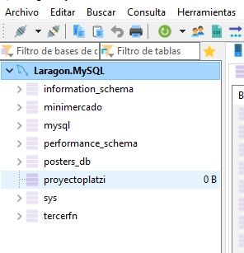

Registramos la base de datos en el archivo .env

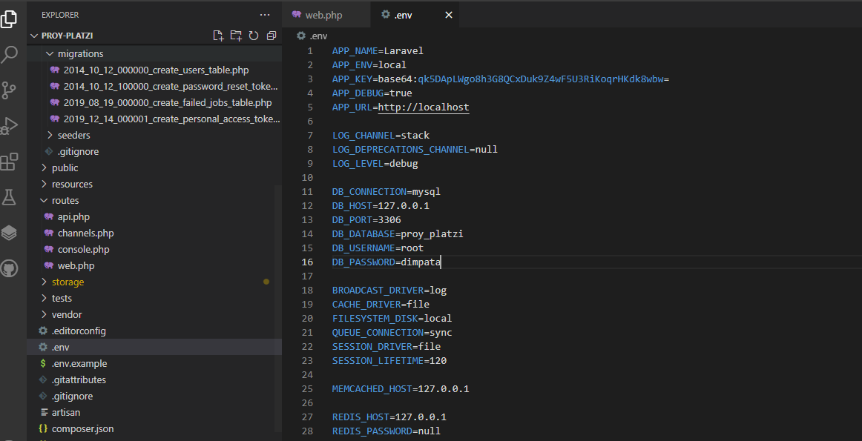

Para que todas las migraciones se conviertan en tablas, es necesario ejectuar el siguiente comando en la terminal

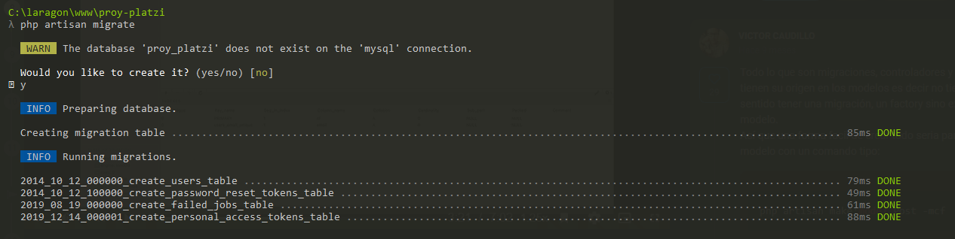

Creamos la primera migración llamado posts

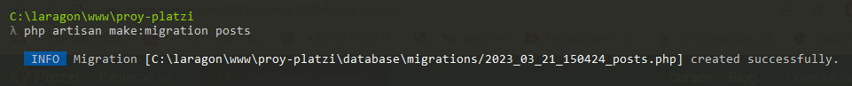

Notar que ahora la migración aparece en vsc

Pero la forma convencional de llamar una tabla es créate_posts_table



Notar que este archivo tiene mas información ya que tiene el schema

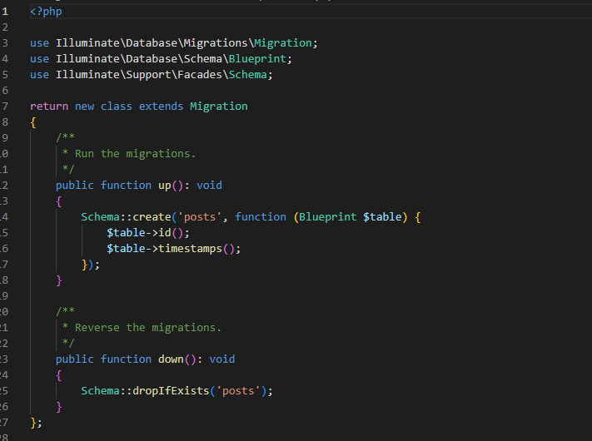

Se hace migración de los cambios que en este caso solo se aplicarán a la tabla créate_posts_table

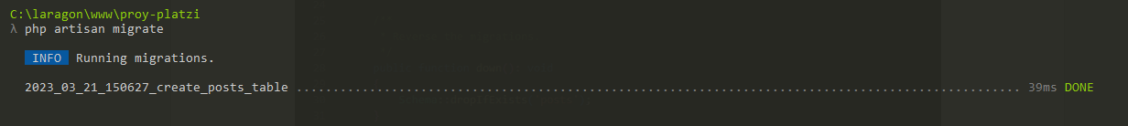

A esto hace referencia un control de versiones. Se tiene registrado cuando se hizo una modificación

Notar que la tabla ya aparece en la base de datos

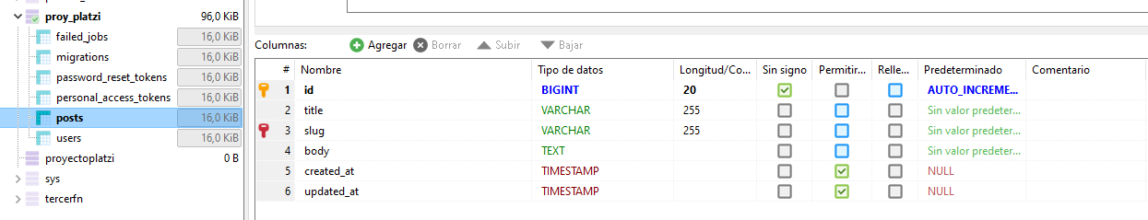

El método up() es para actualizar y acceder a una nueva versión



Y el método down() es para regresar de versión

